Day8.我們都是獨立的個體!－Codewars_All Unique

今天比較不同啦 終於從7kyu開始哩

雖然好像難度……..差不多XDDDDDD

6kyu就真的會比較難了啦(應該吧

反正就要慢慢來的嘛!!

這一次的題目看起來很有趣，所以就選了這一題了

(才不是因為題目名稱可以取得很吸引人呢!!

蛤?你說題目不吸引人喔….好吧 嗚嗚嗚嗚

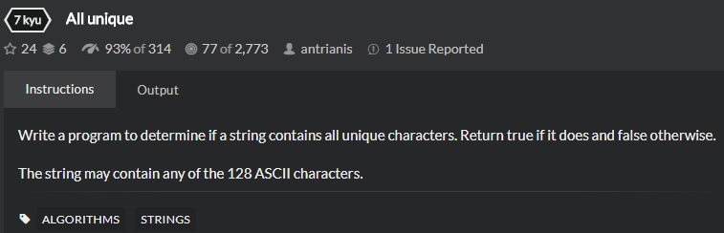

今天的題目不難，只要把字串中的每一個字元在字串中是獨一無二的就回傳true，否則回傳false。

我們來看看他的範例輸入輸出，也就是他的test code。

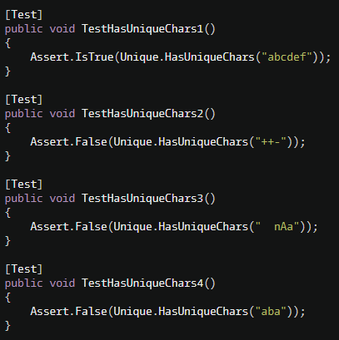

看完範例輸入輸出就可以更清楚知道他要幹嘛了。

今天要特別介紹一下MS TEST 的 Assert.IsFalse和Assert.IsTrue

前幾天都只有用到Assert.AreEqual的方法，所以今天就特別介紹一下他們唄。

好像也沒甚麼好介紹的(被揍

簡單來說

Assert.IsFalse(bool);

Assert. IsTrue(bool);

這兩個的bool回傳是否為true來判斷這一個測試案例是否通過

來舉個會失敗的例子

Assert.IsFalse(true);

Assert.IsTrue(false)

這樣就清楚惹吧?

接下來要拆解需求啦，題目是要求如果全部都是單獨的字元就回傳true，反過來意思就是如果有重複的字元就回傳false。

所以我們要拿字元，然後去跟字串做比較

1. 取得字元
2. 比較字串

接下來開始實作吧! 把專案創建好之後，就把第一個測試案例名稱寫出來吧!

我們要從最簡單的第一步開始，老樣子，如果覺得一開始有點卡卡的就可以加入3A原則的註解唷!

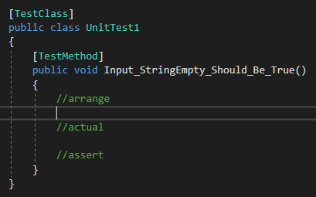

接下來就可以寫Code，一開始Test Case中的Code會長這樣

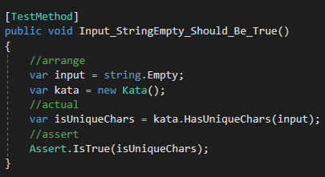

而Production Code 就長這樣

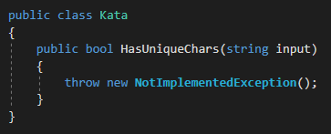

老樣子，跑個測試，沒過很正常，commit一下

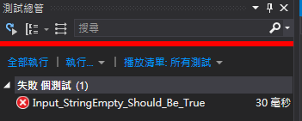

接下來把Production Code改一下，用最小步伐讓Test Case Pass吧!

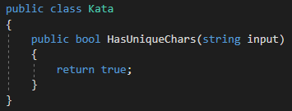

接下來跑個測試，PASS!

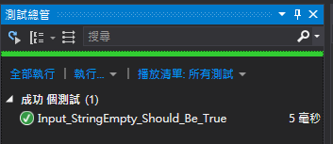

來寫個第二個測試案例唄，這一個測試案例是讓自己不會毛毛的，所以寫了一個會過的測試案例。

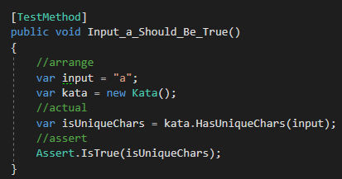

改完測試案例，Run! Pass!!

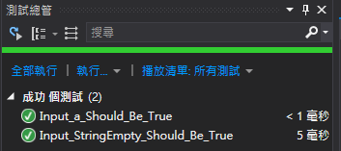

Pass之後commit，然後回來看一下test code 是否需要重構，理所當然的事需要，所以就改成這個樣子

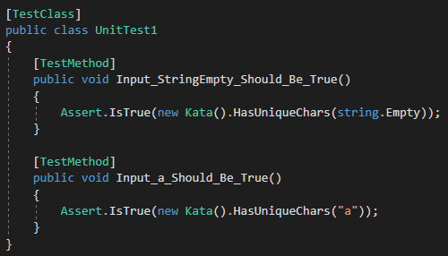

接下來想一個一定會fail但是最簡單讓他fail的測試案例吧!

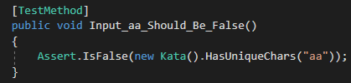

接下來跑一下測試吧，一定是紅燈!

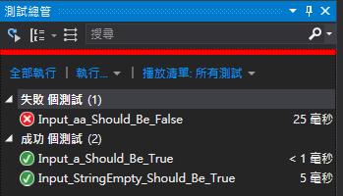

接下來要思考的是需求面，我只要計算他的字原有沒有重複超過1次，那我就回傳false，因為超過1次就等於出現了2次以上了。

但這一次只考慮到字串長度等於2的時候。

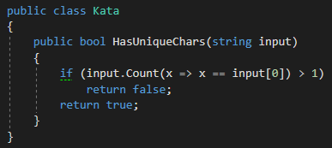

然後跑個測試 Passs，Commit!

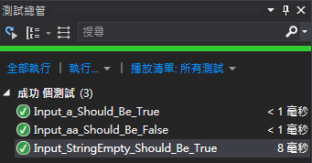

接下來再新增一個測試案例，是2個字元但會回傳true的測試案例

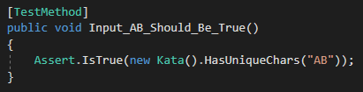

新增完之後跑個測試，pass

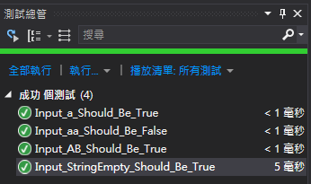

接下來就新增一個一定會fail的測試案例，因為Production Code目前只有取第一個來比較，所以這一次就把測試案例設計成這個樣子。

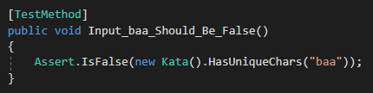

跑個測試，Fail，Commit。

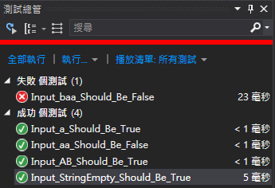

這一段Production Code需要用迴圈來跑過每一個字串中的字元來做比較，所以就變成這個樣子

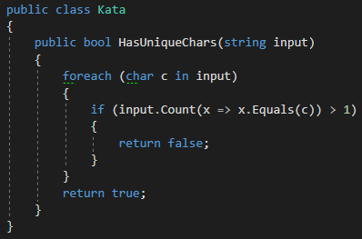

跑個測試，Pass，Commit

接下來看到for迴圈，代表可以針對他來改看看Linq的語法，於是就變這個樣子。

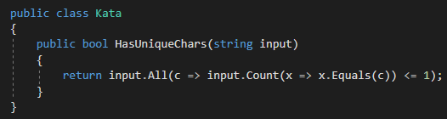

跑個測試，Pass，Commit。

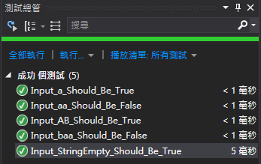

覺得對Code有信心時就來多寫幾個測試案例吧!!!

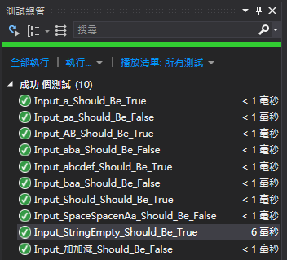

All Pass之後，再Codewars上提交! Pass!!

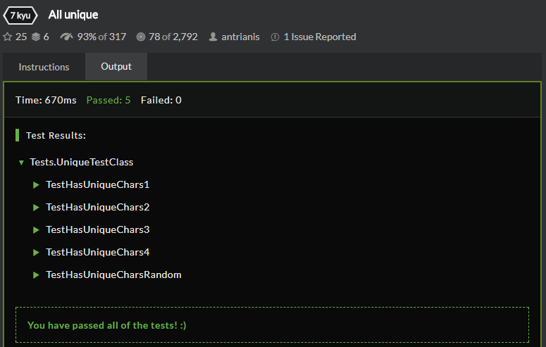

通過!

老樣子我最喜歡的部分就是去看看別人寫這題寫得如何XD

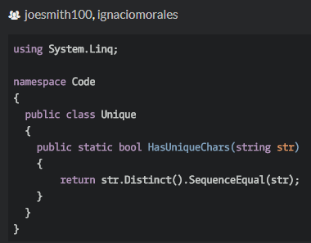

哦這一次看到的東西是我第一次看到的欸…..原來可以用SequenceEqual來判斷啊…..長知識了

今天的題目也是蠻簡單的，不過也一樣脫離不，寫測試，紅燈，綠燈，然後重構。

明天依然會是7kyu 繼續混文章 不是 我是說 繼續努力

Git url:

https://github.com/SQZ777/Codewars_AllUnique

下一題，明天見!